FAST 2026 论文技术解构
AITurbo FAST 2026 分组输入输出云存储机制实验边界与项目映射
论文题目 | Fast Cloud Storage for AI Jobs via Grouped I/O API with Transparent Read/Write Optimizations
录用会议 | USENIX FAST 2026 (24th USENIX Conference on File and Storage Technologies)
研究机构 | 上海交通大学并行与分布式系统研究所 (IPADS)、华为云 (Huawei Cloud)
核心定位 | 利用分组 I/O、Host DRAM 暂存和计算网络转发改善大块 AI 输入输出
项目关联 | 统一异构 KVCache 存储与调度底座的一对多分发、异步完成和资源隔离设计
验证重点 | 单份回源与一对多分发、完成语义、计划缓存、前后台混压
证据口径 | 论文事实、分析判断、项目映射和建议分别表述，并保留实验平台、基线与适用条件
本报告还原 AITurbo 的问题、接口、数据路径、资源交换和实验结论，说明其适用条件与未覆盖问题，并给出与统一异构 KVCache 存储与调度底座的迁移判断和验证建议。

1 技术结论
AITurbo 解决的是分离式云存储中的带宽供给问题。训练检查点（Checkpoint，周期性保存的模型参数和优化器状态）、模型加载和 KVCache（大模型注意力键值缓存，即生成过程中保存历史 Key 与 Value 激活状态、用于避免重复计算注意力的数据）读取都属于大块、可异步、经常成组发生的 I/O。存储网络按计算节点配置，计算网络按加速卡配置，前者更容易先达到瓶颈。继续购买后端存储带宽既不能绕过节点侧存储网卡上限，成本也会同步上升。
论文真正的新意不是某一种去重算法，而是把“哪些客户端正在共同完成一次读写”暴露给存储层。Grouped I/O（分组 I/O，即调用方显式声明参与同一批读写的客户端集合）让存储系统在操作开始前获得全组视图，从而一次生成去重、负载均衡、暂存和转发计划。普通的单文件 getfile 和 putfile 调用没有这项先验信息，存储层只能逐请求处理，无法安全判断哪些数据可合并、应由哪个节点搬运，以及计算网络是否可用于二次分发。
AITurbo 用现有 Host DRAM（主机内存）和计算网络换取更高的有效存储带宽。写路径先把数据放入计算节点内存，再异步写回存储；读路径对重复内容只从存储读取一份，再经计算网络转发给其余节点。收益来自减少存储侧重复字节、把部分流量转移到空闲计算网络，并把同步等待改为可与计算重叠的异步阶段。代价也很明确：占用 Host DRAM 和计算网络，暂存完成不等于持久化完成，分组协调和计划生成还要求工作负载具有可识别、可复用的组结构。
实验说明这套方法在论文给定条件下有效。训练检查点写入相对 Megatron 加 SFSTurbo 快 3.9 至 58.8 倍；相对 Gemini，在有重复检查点数据的配置中最高快 5.9 倍。Qwen 14B 的 8 卡 KVCache 读取实验中，Mooncake 加 AITurbo 将平均 TTFT（Time To First Token，首 Token 响应时间）从 0.85 秒降至 0.65 秒，论文报告下降 23%。但该 KVCache 实验没有使用 Grouped I/O API，因此它证明的是 AITurbo 存储读取路径能够利用计算网络，不足以证明动态在线推理已经解决分组识别和协调问题。
对本项目最有价值的是“全组意图先验”和“单份回源后分发”两条原则。最不适合直接照搬的是 Host DRAM 暂存主路径和 4 秒级全局计划求解。统一异构 KVCache 存储与调度底座要求 Host CPU 零数据拷贝（CPU 只负责控制指令，不读取、写入或复制正文数据，Host Payload Touch Bytes 为 0），并要求在线请求在微秒级完成路径判断。AITurbo 可以提供架构证据，不能替代项目在国产 NPU、URMA（通用远程直接内存访问，即用户态高性能 RDMA 接口与通信协议）和 UBMEM（统一总线内存直通共享协议，即跨节点与异构设备共享内存地址空间的底层协议）上的实测。
本文采用以下证据标记：
• 论文事实：原文直接陈述、图表直接给出或可由图中读数复核；
• 分析判断：依据论文机制推导，但不是作者直接报告的结论；
• 项目映射：论文原理与当前项目架构之间的对应关系；
• 项目建议：仍需通过项目实验验证的实施方向；
• 开放问题：论文没有给出足够证据的问题。
2 问题与根因
2.1 三类输入输出共享同一带宽矛盾
论文覆盖训练检查点写入、训练或推理时的模型检查点读取，以及在线推理中的 KVCache 读取。三者的业务目的不同，数据面却有相似特征。
首先，它们主要是大块顺序 I/O。论文对云集群文件访问的统计显示，多数操作超过 1 GB；检查点包含模型参数和优化器状态，一次可写入数百 GB。此类负载的端到端时间主要由有效带宽决定，元数据时延通常不是第一瓶颈。
其次，这些 I/O 可以与计算重叠，但重叠有截止点。训练可以在后台写第 i 轮检查点，同时开始后续计算；按层加载模型或 KVCache 时，也可以在计算第 j 层的同时读取第 j+1 层。如果 I/O 未能在依赖到来前结束，计算仍会停下来等待。异步接口只提供重叠机会，不能消除带宽不足。
最后，操作经常成组发生。分布式训练的多个 rank 同时保存检查点；弹性扩容会让多个新实例同时加载同一模型；具有相同系统提示词的 Agent 请求可能在相近时间读取相同的 KVCache 前缀。单请求接口看不见这层关系，无法判断重复内容和全组完成时间。
2.2 存储网络不能随加速卡数量等比例扩展
论文给出的典型部署中，每张 XPU（GPU、NPU、TPU 等 AI 加速器的统称）拥有 200 Gbps 计算网络连接，而一台 8 卡计算节点共享一张 100 Gbps 存储网卡。两项数字的统计口径不同，不能简单写成“固定相差 16 倍”：前者是每卡带宽，后者是每节点共享带宽。可以确定的是，随着一台节点上的加速卡并发增加，存储网卡更容易成为共同瓶颈。
增加后端存储服务器也有两重约束。论文以华为云存储定价为例，从 1.6 GB/s 提升到 80 GB/s 时，每 GB 存储价格约增加 16 倍；即使后端带宽充足，计算节点的前端存储网卡仍可能限制吞吐。AITurbo 因此没有把问题简化为“买更多存储”，而是寻找集群内已经存在但在 I/O 阶段未充分使用的 DRAM 与计算网络。
2.3 根本缺口是跨请求信息缺失
应用框架知道哪些 rank 属于同一作业，也知道模型参数、优化器状态和 KVCache 之间的语义关系；云存储知道后端分片、节点带宽、链路和可用暂存容量。传统接口把这两部分知识分开：应用自己实现去重和通信，往往不了解存储拓扑；存储逐请求执行，又看不到作业级意图。
AITurbo 的核心观察是：只要应用额外提供“这批客户端属于同一组”，存储层就能把两侧信息合并起来。这个接口变化比具体求解器更重要，因为它建立了计划优化所需的信息边界。
3 核心观察与资源交换
3.1 空闲资源具有工作负载相关性
论文没有假设 Host DRAM 和计算网络永远空闲。作者的判断是，同一套 AI 集群会运行内存与网络需求不同的作业，因此资源利用存在错峰。例如，推荐模型服务可能充分使用 DRAM，而训练任务未必如此。AITurbo 在作业运行时借用可用 DRAM 和计算网络，不能把这项经验外推成所有集群都具备同等余量。
3.2 重复模式通常跨客户端组出现
数据并行训练中，不同 rank 可能保存相同参数或优化器状态；多个实例加载相同模型时会读取同一文件；Agent 请求可能共享系统提示词前缀。重复并不一定存在，也会随数据并行和 ZeRO（把优化器状态、梯度或参数分片到多个训练进程，以降低单个加速卡内存占用的并行训练技术）配置变化。论文 Table 1 给出的是不同配置下“是否重复”和复制因子，没有给出统一的 47.2% 重复率。原文的 4.3% 至 47.2% 指去重机制对部分数据并行配置带来的检查点时间下降，不是数据重复比例。
3.3 资源交换表
原有瓶颈 | AITurbo 的交换 | 得到的收益 | 新增成本或风险
存储网络带宽不足 | 使用 Host DRAM 暂存，并借用计算网络搬运 | 降低同步等待，扩大有效 I/O 带宽 | 占用 DRAM 和计算网络；需要隔离前台计算流量
组内重复写入 | 计算 BLAKE3 校验和并只传必要副本 | 减少写入字节 | 首次校验和协调有开销；要处理哈希碰撞和配置变化
多实例重复读取 | 存储侧只取一份，再经计算网络转发 | 减少重复存储读取 | 需要分组先验、转发拓扑和逐目标完成状态
慢速持久化阻塞计算 | 暂存完成和持久化完成分成两个 Future | 计算可在暂存后继续 | 暂存完成阶段存在耐久性窗口，恢复语义交给系统与应用共同承担
应用侧各自优化 | 存储层统一生成读写计划 | 减少框架改造并利用存储拓扑信息 | 控制器成为协调点；计划生成必须可缓存或足够快

4 系统抽象与架构
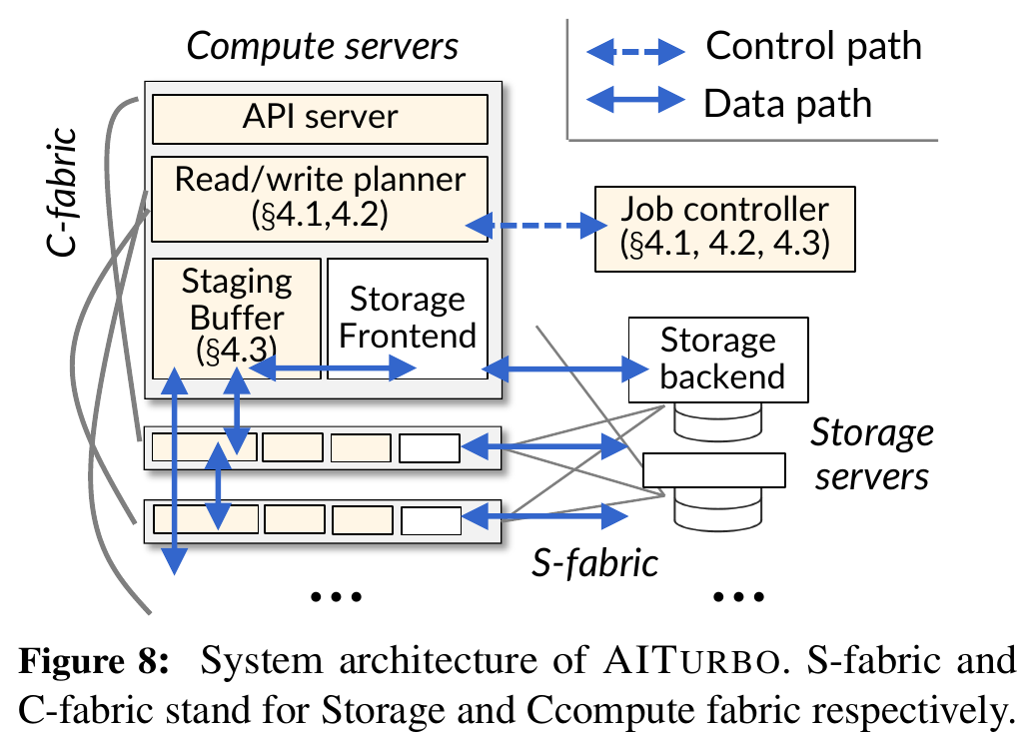
图：AITurbo 系统架构
*图 1 AITurbo 系统架构。Job Controller 负责读写计划，计算节点侧包含 API Server、Read Write Planner、Staging Buffer 和 Storage Frontend；数据面同时使用计算网络与存储网络。摘自论文 Figure 8，论文页 260。*
4.1 分组接口和两阶段完成
group_getfile 与 group_putfile 在普通文件接口上增加客户端组。调用方仍指定对象和数据，额外声明哪些客户端参与本批操作。存储系统据此等待必要元数据，生成一次覆盖全组的物理计划，再由各节点执行数据搬运。
写接口返回两个 Future（异步完成句柄）。future_0 表示数据已进入 DRAM 暂存区，计算可以继续；future_1 表示数据已写入后端存储。这里必须区分“可继续计算”和“已经持久化”。如果 future_1 完成前发生故障，AITurbo 将相关文件视为损坏，应用需要使用上一个检查点等方式恢复。论文还提到可复制暂存数据，并在所有副本丢失时报告失败，但没有给出该机制在不同故障组合下的完整实验。
4.2 组件边界
组件 | 所有权与决策 | 状态 | 路径位置 | 故障和扩展特征
Job Controller | 汇总组内元数据，识别重复，生成读写计划 | 缓存的去重信息和计划；均可重算或持久化 | 控制面，首次操作在关键路径 | 论文将其设计为无状态服务，可重启或部署副本；协调量随参与节点和数据块数量增长
Read Write Planner | 在计算节点执行控制器下发的计划 | 当前批次计划 | 控制面与本地执行交界 | 计划失效时需要重新获取，论文主要依靠周期性模式复用
Staging Buffer Manager | 管理各计算节点可用 Host DRAM | 暂存容量和占用 | 数据面关键路径 | 容量不足会限制流水深度；DRAM 故障影响尚未持久化数据
Communicator | 在 XPU、CPU 和节点之间建立点对点传输 | RDMA QP 和传输状态 | 数据面关键路径 | 点对点连接建立约 15 ms；论文通过跳过通用集合通信计划生成来缩短冷启动
Storage Frontend Backend | 执行持久化读写 | 对象和存储分片 | 数据面 | 受节点前端存储网卡与后端供给带宽共同限制

AITurbo 的 Job Controller 只生成计划，不集中转发正文。每个 XPU 按计划执行数据传输，因此控制面可以复制或重启，数据面的总吞吐仍由各节点的计算网络、PCIe、Host DRAM 和存储网卡决定。
5 写路径机制
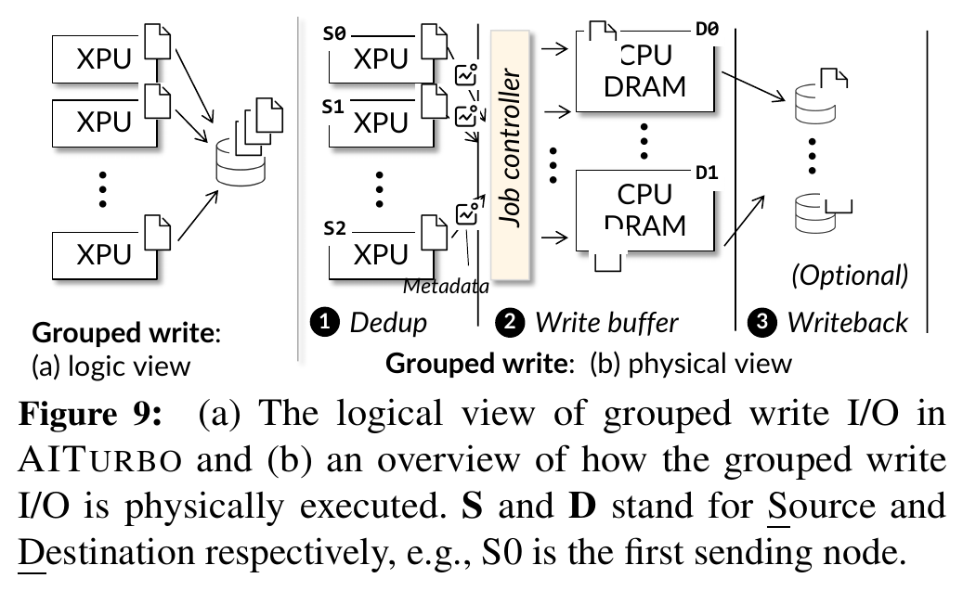
图：分组写入流程
*图 2 分组写入的逻辑视图和三阶段物理流程：去重、写入 DRAM 暂存区、后台写回存储。摘自论文 Figure 9，论文页 260。*
5.1 校验和去重
参与节点先在 XPU 上计算 BLAKE3（用于内容指纹识别的高速密码学哈希算法）校验和，并把校验和与张量名等元数据交给 Job Controller。检测粒度可从 4 MB 文件块到整文件。论文给出的微基准中，NVIDIA V100 对 1 GB 文件计算校验和用时 7.8 ms，Intel Xeon E5-2650 v4 CPU 用时 35.6 ms。该结果证明把校验和计算放到 XPU 可以降低首次识别开销，但硬件较旧，不能直接当作当前 NPU 的性能预期。
训练任务的重复关系通常在若干轮后稳定，控制器可以缓存结果，后续写入由应用提示复用，不再重复计算校验和。论文也指出一个反例：训练初期优化器状态可能全为零，容易产生暂时性的重复模式，因此前几轮不能盲目复用缓存计划。
5.2 负载均衡计划
去重只能减少字节，不能自动缩短全组完成时间。如果所有保留数据仍由一个源节点写出，该节点的出口带宽会成为瓶颈。AITurbo 把源节点、目标节点、数据块、复制因子、链路带宽和目标内存容量放进一个双线性规划问题，目标是最小化整批传输时间。
约束的物理含义包括：每个数据块发送规定的副本数；源节点只能发送自己持有的数据；同一目标不接收同一块的重复副本；源出口、目标入口和成对链路均不能超出带宽；目标暂存量不能超过可用 DRAM。论文通过对总时间做上下界搜索，把每次判定化为线性可行性问题。
在 38B 模型、64 个 XPU、每个 XPU 写一个合并检查点文件的 trace 上，未优化的单线程 Python 求解器约 4 秒得到计划。原文没有证明这一实现总能在 4 秒内求得全局最优解。AITurbo 能把这项开销放到首轮并缓存计划，是因为训练写入模式重复。对到达成员和对象集合不断变化的在线推理，这种求解方式不适合放在热路径。
5.3 分段流水与持久化窗口
数据块进入某个节点的 Host DRAM 后可以立即开始写回存储，无需等整批暂存完成。写入暂存区和后端持久化因此形成流水。若业务只需要容错检查点而不需要调试归档，论文允许跳过后端写回；若业务必须在继续计算前确认持久化，则应跳过暂存完成这一提前返回阶段。
这项设计的性能来源是把慢存储写入移出计算关键路径。它没有消除工作，只改变了等待位置和故障语义。评估时必须同时看计算停顿、后台完成时间、DRAM 占用和故障后可恢复点，不能只报告 future_0 的短时延。
6 读路径与系统机制
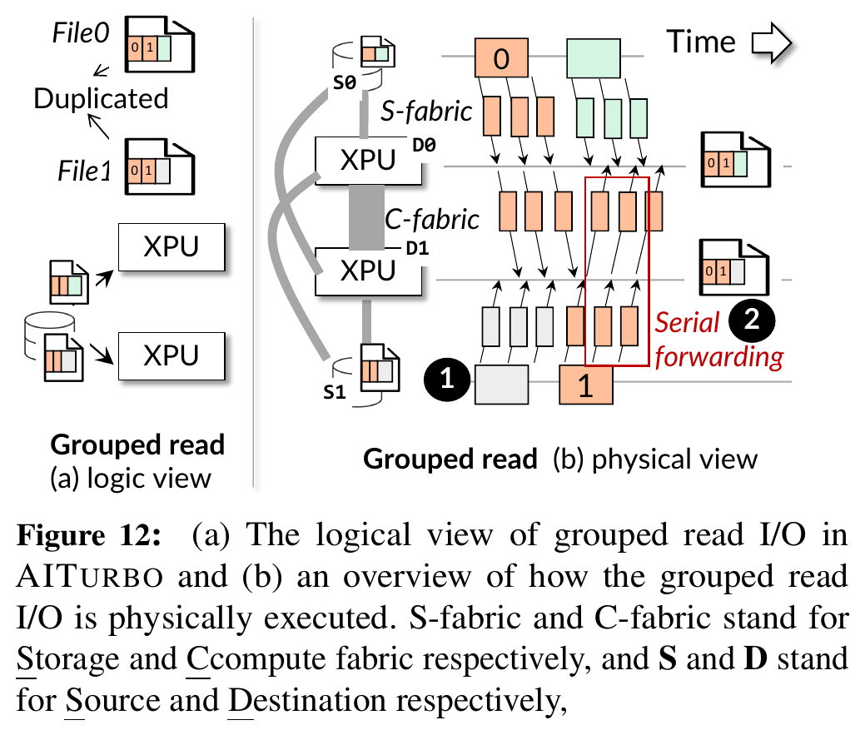
图：分组读取流程
*图 3 分组读取先从存储读取单份重复数据，再经计算网络串行转发给其他目标，两阶段按块流水。摘自论文 Figure 12，论文页 262。*
6.1 单份回源和串行转发
对组内重复读取，AITurbo 只从存储取一份数据到一个计算节点，再使用计算网络转发给其余目标。第一阶段的读取计划可复用写路径的负载均衡方法；第二阶段采用 BlitzScale 的串行 forwarding，即节点按链式顺序转发大块数据。论文认为这种链式方式对大块广播接近最优，并将存储读取与计算网络转发按块流水。
这项机制减少重复存储传输，但论文没有做 Incast（多对一突发网络拥塞，即多个发送端同时向同一接收端汇聚、导致出口队列积压）的专项实验，也没有声称消除 Incast。对本项目而言，更准确的表述是：单份回源降低存储侧重复读取；一对多正文分发主要面对源端出口增长和慢目标拖尾，只有多源正文汇聚到同一接收瓶颈时才属于 Incast。
AITurbo 还把组内节点 DRAM 组成分布式缓存。如果 D0 需要的数据已经缓存在 D1，可通过计算网络直接获取，绕过后端存储。这种命中仍经过 Host DRAM 暂存，不等同于远端 HBM 直读。
6.2 张量原生文件和点对点连接
为了避免在 XPU、CPU 和存储之间反复序列化，AITurbo 把张量形状、类型等元数据与数值数组分开，让正文可以直接在设备内存、Host DRAM 与存储之间传输。论文所称的“直接”主要指避免应用层序列化，并不表示绕过 Host DRAM。
通用集合通信库会为 all-reduce 等多种操作生成通信计划，冷启动可能需要数秒甚至数分钟。AITurbo 的读写计划已经确定了点对点关系，因此只建立实际需要的 RDMA Queue Pair（远程直接内存访问的发送和接收队列对）。论文给出的单对连接建立时间约 15 ms，并指出它可以与存储初始化重叠。动态扩缩容时，连接复用和并发建连规模仍是开放问题。
6.3 服务质量与控制器恢复
QoS（Quality of Service，服务质量，即用优先级和带宽份额控制不同业务流的资源竞争）方面，AITurbo 把自身 QP 映射到 RoCE 最低优先级，以尽力而为方式使用计算网络。论文讨论了 Strict Priority、ETS 和默认策略，但没有报告前后台混压下的 TPOT（Time Per Output Token，每个输出 Token 的生成耗时）尾部时延，也承认当 AI 作业长期占满计算网络时，仅靠硬件优先级可能不足。软件限速和更复杂的共卡场景被留作未来工作。
Job Controller 的状态可以重算或持久化，因此论文建议通过重启或多副本容忍控制器故障。这个结论只覆盖控制器自身；组内部分节点退出、暂存数据副本同时丢失、计划执行一半时的幂等重试和跨租户授权，并没有完整状态机或故障注入结果。
7 实验如何支撑论文主张
7.1 平台和基线
论文在两类、最多 64 个 XPU 的集群上评估：Ascend 910B NPU 配 64 GB HBM（高带宽显存），以及 NVIDIA A800 GPU 配 80 GB HBM。每台计算节点有 8 个 XPU、192 个 CPU 核和 1.5 TB Host DRAM；计算网络为 200 Gbps，节点配一张 100 Gbps 存储网卡；后端存储带宽最高配置到 30 GB/s。
训练写入覆盖 1.5B、13B、38B 三个模型和有无 ZeRO 的六种组合；模型读取使用 Qwen 72B 与 QwQ 32B，改变 XPU 数量和 1 至 30 GB/s 后端带宽；KVCache 读取使用 Qwen 14B、8 个 XPU 和 Qwen-Bailian 真实 trace，回放 30 分钟。
主要基线包括 Megatron 加 SFSTurbo、Megatron 加 Gemini、ServerlessLLM，以及 Mooncake 加 SFSTurbo 或 AITurbo。不同实验的基线和路径语义不同，不能把它们的倍数相乘或并列成同一项普遍加速。
7.2 检查点写入
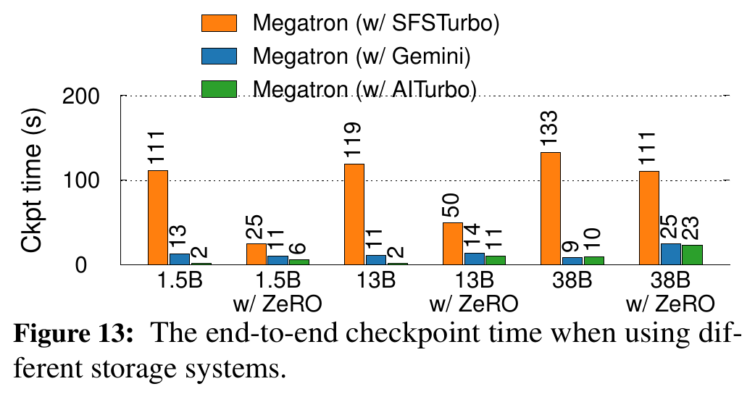
图：检查点写入时间
*图 4 六种模型与 ZeRO 配置下的端到端检查点写入时间。摘自论文 Figure 13，论文页 264。*
论文事实。 AITurbo 相对 Megatron 加 SFSTurbo 的检查点写入加速范围为 3.9 至 58.8 倍。Gemini 同样使用计算网络和本地 DRAM 做内存检查点，因此两者相对 SFSTurbo 都有明显收益；当配置中存在重复检查点数据时，AITurbo 再通过去重和负载均衡取得相对 Gemini 最高 5.9 倍的改善。
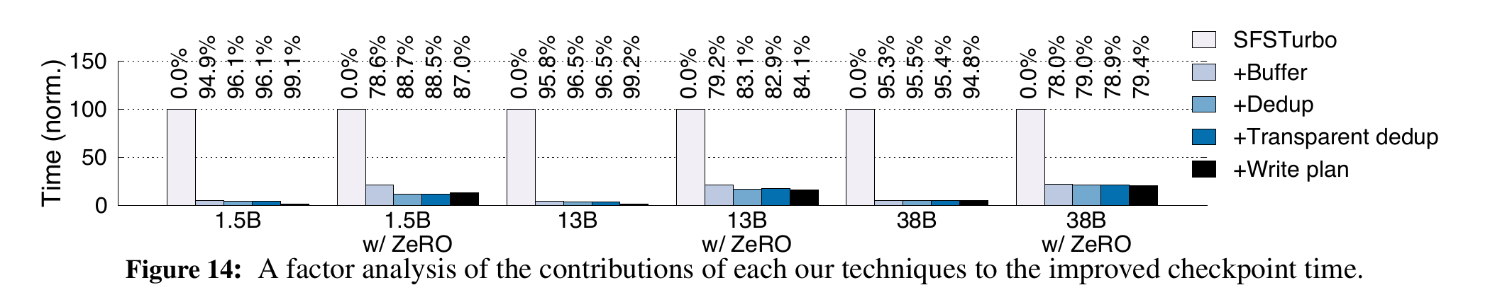
图：检查点写入机制消融
*图 5 依次加入 DRAM 暂存、去重、存储层透明去重和写计划后的归一化检查点时间。摘自论文 Figure 14，论文页 265。*
论文事实。 Figure 14 把机制逐项加入。使用计算网络和 DRAM 暂存是主要收益来源；在有数据并行重复的配置中，去重进一步降低 4.3% 至 47.2% 的检查点时间；把去重下沉到存储层只在首次操作产生额外成本，计划缓存后增量很小；负载均衡写计划在部分配置中继续将检查点时间降低最多 76%。这些百分比描述的是特定消融阶段的时间变化，不能解释成统一的数据压缩率。
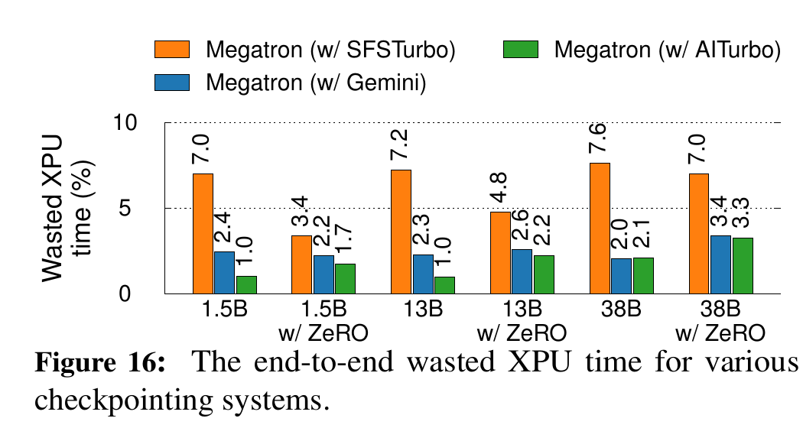
图：浪费 XPU 时间
*图 6 在最优检查点频率模型下估算的浪费 XPU 时间。摘自论文 Figure 16，论文页 265。*
模型输出。 Figure 16 不是直接测量的“节省卡时”。作者使用既有公式，在“每个 XPU 每小时一次故障”的假设下，综合检查点停顿与故障后重算，计算最优检查点频率对应的浪费 XPU 时间。AITurbo 相对 SFSTurbo 最多减少 6 个百分点。这个结果说明更快的检查点可允许更高频率保存，但数值依赖故障率和模型，不能当作项目生产收益实测。
7.3 模型检查点读取
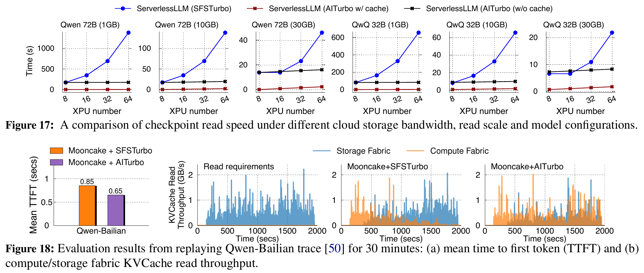
图：模型检查点读取与 KVCache 读取
*图 7 上半部分为不同模型、存储带宽和 XPU 数量下的检查点读取；下半部分为 Qwen-Bailian trace 的平均 TTFT 和双网读取吞吐。摘自论文 Figure 17 与 Figure 18，论文页 266。*
论文事实。 Qwen 72B 检查点为 135 GB，至少需要 8 个 XPU 容纳完整副本。后端存储为 1 GB/s、8 个 XPU、从存储首次读取时，各系统约需 173 秒，说明冷路径仍受存储带宽限制。数据已经读入参与节点 Host DRAM 后，AITurbo 在 64 个 XPU 上部署 Qwen 72B 用时 2.25 秒；ServerlessLLM 经 SFSTurbo 向 64 个 XPU 分发用时 1,384 秒。
分析判断。 1,384 除以 2.25 约为 615，但这是缓存路径与慢存储分发路径的条件性比值，不是论文给出的同路径通用加速。合理结论是：一旦已有一份 DRAM 缓存，计算网络广播让扩展到更多实例的耗时不再随重复存储读取线性增长；冷启动的第一份数据仍由存储带宽决定。
7.4 KVCache 读取
论文事实。 在 Qwen 14B、8 个 XPU、30 分钟 Qwen-Bailian trace 下，Mooncake 加 SFSTurbo 的平均 TTFT 为 0.85 秒，Mooncake 加 AITurbo 为 0.65 秒，论文报告下降 23%。吞吐图显示，SFSTurbo 路径在 DRAM 缓存逐步淘汰后增加存储网络读取；AITurbo 路径把部分读取放到计算网络。
证据边界。 作者明确说明，Mooncake 评测没有使用 Grouped I/O API，因为动态运行的推理实例难以同步。因此 Figure 18 支持“计算网络可提高 KVCache 存储未命中路径的有效带宽”，不支持“Grouped I/O 已在动态推理中验证”，也不支持“存储流量统一降低 50% 至 87.5%”之类原文未给出的范围。
7.5 工程改造量与协调开销
论文 Table 2 报告：Megatron 原有检查点优化涉及 2,228 行代码，接入 AITurbo 新增 286 行；Mooncake 修改 44 行。44 行只表示该实验的代码改动量，不能写成 Mooncake 已完整启用 Grouped I/O，因为 KVCache 实验没有使用分组接口。
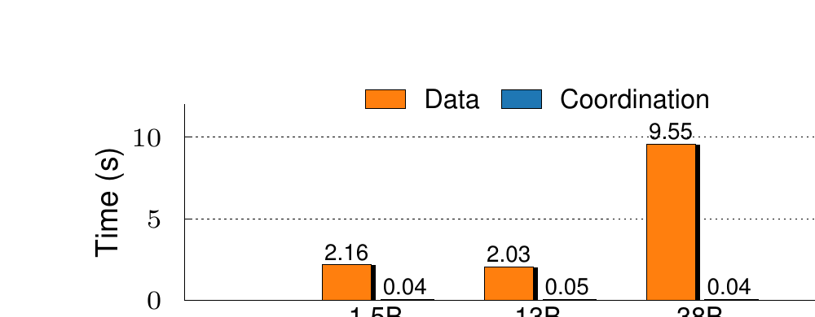
图：分组协调开销
*图 8 64 个 XPU 下三种模型的分组协调开销与数据时间。摘自论文 Figure 20，论文页 267。*
论文事实。 1.5B、13B 和 38B 模型的数据时间约为 2.16 秒、2.03 秒和 9.55 秒，协调时间约为 0.04 秒、0.05 秒和 0.04 秒。正文给出的最大协调开销为 45 ms。它在这些大块检查点实验中相对较小，并且计划缓存后可跳过；这不能证明小对象、高频、成员动态变化的在线场景也具有同样比例。
7.6 主张与证据对照
论文主张 | 对应实验 | 能证明什么 | 不能证明什么
利用 DRAM 和计算网络可降低检查点停顿 | Figure 13、14；六种训练配置 | 大块写入且计算网络有余量时，暂存是主要收益来源 | 所有集群都有足够 DRAM；前台网络尾时延不受影响
存储层去重和全局计划优于部分框架优化 | Figure 13、14；Gemini 与 Megatron 基线 | 在存在重复和可复用计划的配置中可继续降时 | 所有 ZeRO 或模型配置都有高重复率；4 秒求解适合在线热路径
单份回源后广播改善模型扩容 | Figure 17 | 有 DRAM 缓存副本后，多实例分发可使用计算网络扩展 | 冷路径不受存储限制；615 倍是同条件普遍加速
AITurbo 改善 KVCache 读取 | Figure 18；Qwen 14B 真实 trace | 替换慢存储读取路径可降低平均 TTFT | Grouped I/O 已用于动态推理；TPOT P99 和多租户隔离已验证
分组协调成本较小 | Figure 20；64 XPU 大块写 | 本实验协调约 40 至 50 ms，相对秒级 I/O 较小 | 高频小 I/O、频繁变组或更大规模下仍可忽略

8 局限与隐含假设
8.1 工作负载和规模假设
AITurbo 面向大块传输，论文直接承认小传输可能受益有限。系统依赖组内重复、足够大的数据量或可隐藏的异步窗口；如果每个客户端读写完全不同的数据，Grouped I/O 只剩负载均衡价值。评估最多 64 个 XPU，没有展示更大组规模下校验和汇总、计划求解、连接建立和故障成员处理的增长曲线。
8.2 资源与拓扑假设
方案成立需要 Host DRAM 和计算网络存在余量。论文的工作负载假定一组 XPU 独占相关计算服务器，不讨论多个作业共卡、共 NIC 或长期满载计算网络。借用计算网络不会增加存储服务采购，但会消耗已有网络与 DRAM 资源，运维上仍有机会成本。
8.3 一致性和故障假设
两阶段 Future 把持久化风险暴露给应用。论文说明文件损坏检测、暂存复制和使用上一个检查点恢复，但没有给出完整的崩溃一致性协议、重复提交幂等性、部分组成功后的回滚规则或多故障注入结果。BLAKE3 碰撞概率很低，仍需把校验和、对象版本和发布状态共同纳入消费判定，不能只用内容哈希代表完整语义身份。
8.4 调度和在线适用性
4 秒计划生成依靠周期性训练做摊销。在线推理的成员、前缀和目标缓冲变化更快，显式组成一个同步 group 也更困难；论文自己的 KVCache 实验因此没有使用 Grouped I/O。把训练方案迁移到在线服务时，必须改成有截止时间的局部决策、可取消传输和逐目标完成，而不是等待完整组到齐。
8.5 评测盲点
论文重点报告平均时间和吞吐，没有给出共享计算网络时的 TPOT P99、前台训练 step time 尾部、丢包重传、PFC（按优先级暂停链路流量）传播、慢接收端拖尾或多租户公平性。推理能力尚未进入论文所述的生产部署范围。Figure 18 的单个 Qwen-Bailian trace 是有价值的真实负载证据，但不足以覆盖不同前缀复用率、对象大小和并发到达模式。
9 第一性原理评估
AITurbo 的机制在以下必要条件同时成立时具有可靠的性能逻辑：存储网络是端到端瓶颈；组内存在重复或需要向多个目标分发；计算网络和暂存内存有可用余量；I/O 足够大，可以摊销协调和连接成本；计算依赖允许后台阶段在截止点前完成；故障恢复能够接受暂存完成与持久化完成之间的窗口。
若这些条件不成立，收益会迅速缩小。没有重复时，单份回源没有流量削减；计算网络已饱和时，转发只会把瓶颈换到前台通信；数据很小时，几十毫秒的协调可能高于正文传输；必须同步持久化时，future_0 不能提前释放计算；在线成员不断变化时，缓存计划和显式 group 都难以复用。
从系统设计角度看，Grouped I/O 是一种“意图接口”。它把原本藏在框架内部的相关性暴露给基础设施，让基础设施能够基于拓扑做全局计划。这个抽象是论文最稳固、最可迁移的贡献。Host DRAM 暂存、双线性求解器和串行转发则是论文在特定硬件与工作负载上的实现选择，需要分别验证，不能绑定成唯一方案。
10 对统一异构 KVCache 存储与调度底座的映射
10.1 迁移判断
论文抽象 | 底层原则 | 项目对应 | 迁移级别 | 所需改动与验证
Grouped I/O | 在执行前暴露相关请求的共同意图 | 批量访问意图、张量并行组上下文和一对多共享计划 | 条件可迁移 | 不等待动态实例组成全局屏障；按请求时限形成可缩减组，记录未到成员和取消结果
两阶段 Future | 区分“可以继续执行”和“已经持久化” | 异步任务票据、目标可见性和发布状态 | 直接可迁移的语义原则 | 项目需要更细地区分传输完成、目标设备可见、可消费发布和持久化，避免把 DMA 完成当作可消费
去重加全局写计划 | 先减少逻辑重复，再平衡物理瓶颈 | 公共前缀发布、批量描述符和后台持久化 | 条件可迁移 | KVCache 必须先校验模型架构、分词器词表、提示词模板、低秩适配器、就绪位和租约；内容相同不代表可跨租户共享
单份回源加转发 | 降低源端重复读取，再使用另一条网络分发 | Staging Fanout（软件分层中继转发，即通过树状节点接力分发相同数据） | 条件可迁移 | 论文验证的是串行链式转发，项目的树状中继需独立测量源端字节、全网字节、逐目标完成和慢节点影响
计划缓存 | 稳定模式只求解一次 | 热点前缀模板、固定张量并行组路径缓存 | 条件可迁移 | 缓存必须绑定拓扑、能力、对象版本和策略版本；任一前提变化后失效
4 秒级双线性求解 | 以全局视图换取负载均衡 | 在线动态选路决策引擎 | 仅作启发 | 在线路径采用微秒级启发式和反事实校准；全局求解器只用于离线生成模板或验证近似误差
Host DRAM 暂存 | 用容量和异步窗口换取存储带宽 | DDR 条件路径 | 不可作为默认主路径 | 默认保持 Host CPU 零数据拷贝并优先 HBM 与网卡或存储设备直达；只有实测证明必要时才启用受控 DDR 暂存，并单独统计 CPU 正文读写、DDR DMA 字节和 PCIe 往返
RoCE 最低优先级 | 后台流量让位于前台计算 | SemanticQoS（前后台服务质量保障策略，即限制后台搬运对在线推理的干扰） | 仅作启发 | 叠加接收端信用、应用层退避和前后台混压测试；不能用队列配置代替 TPOT 尾部实测

10.2 对当前架构边界的修正
项目映射。 AITurbo 支持项目建设一对多共享接口，但不支持把所有热点读取都称为 Incast。当前架构应继续区分控制查询汇聚、源端一对多正文分发和多源正文汇聚。前两者的主要指标是源端出口、全网字节和慢目标影响；只有第三种才直接对应多对一队列拥塞。
项目映射。 AITurbo 的两阶段 Future 提醒项目拆开“传输完成”和“可消费”。统一底座还要增加设备可见性、语义一致性、租约有效性和张量并行多卡状态同步。论文没有这些 KVCache 消费条件，不能把文件写入完成语义直接套到远端 KVCache 接入。
项目映射。 AITurbo 证明利用第二张网络可以缓解存储瓶颈，但它没有证明后台搬运对在线生成无干扰。项目的 E3（全链路前后台混压阶段，即在真实集群中同时运行在线推理与后台 I/O，核对 TTFT、每秒请求数 QPS 和 TPOT）仍是独立门槛。硬件优先级、软件退避、接收端反压和后台进度必须一起测量。
10.3 建议验证
1. 一对多拓扑对照。 固定一份 0.5 MB 至 8 MB 的只读 KV 数据，对 2、4、8、16 个目标比较源端逐一单播、AITurbo 式串行链、软件树状中继。记录源端出口字节、全网字节、首目标和末目标完成时间、慢目标隔离、重传及取消结果。该实验用于确认树状方案是否真的优于论文采用的链式转发。
2. 共享计算网络混压。 前台运行张量并行推理，后台持续执行 KV 拉取、换出和一对多分发，分别测试无隔离、仅硬件优先级、硬件优先级加应用层退避。前台记录 TTFT、TPOT P50/P99 和 QPS，后台记录有效吞吐与饥饿时间。只有同场次结果才能判断计算网络是否有可借用余量。
3. 直达与 DDR 暂存对照。 在相同对象大小、队列深度和链路拓扑下，比较远端 HBM 到本地 HBM 直达、NVMe SSD 到 HBM 直达、受控 Host DRAM 暂存。分别统计 CPU 正文访问、DDR DMA 字节、PCIe 往返、有效带宽和尾部时延，避免把“CPU 不执行 memcpy”误写成“正文绕过 DDR”。
4. 在线计划摊销边界。 用稳定张量并行组、弹性扩缩容、热点突发和成员退出四类负载，对比离线全局计划、缓存模板和微秒级局部决策。记录计划生成时间、缓存命中、失效原因、实际最优路径和决策后悔值，确定何时可以复用 AITurbo 的计划缓存思想。
5. 完成语义故障注入。 分别在数据到达暂存区、DMA 完成、目标设备可见、目录发布和持久化前后注入进程退出、节点掉电和链路超时。核对是否可能读到未完成数据、是否重复发布、是否能安全回退重算，以及多卡组是否统一停止。
11 最终判断
AITurbo 说明，AI I/O 的性能问题不能只看单次读写。把客户端组、重复关系和作业阶段暴露给存储层后，系统才有条件减少重复字节，并在存储网络、计算网络和 DRAM 之间重新安排数据流。论文在大块检查点写入、模型扩容和一组真实 KVCache trace 上给出了有说服力的结果。
它的边界同样清楚。生产部署证据集中在训练，动态 KVCache 实验没有使用 Grouped I/O；冷读取仍受存储带宽限制；Host DRAM 暂存引入耐久性和资源竞争；硬件 QoS 没有覆盖在线尾部时延；4 秒级计划求解依赖稳定模式摊销。
因此，本项目应吸收分组意图、两阶段完成、单份回源和计划缓存的原则，把 Host DRAM 暂存、串行转发和全局求解器视为可替换实现。后续决策应由国产 NPU 直达能力、一对多拓扑、前后台混压和故障注入的实测结果决定。

